**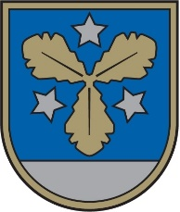****Aizkraukles novada**

**sporta svētki 2023**

**(Aizkraukles pilsētas stadions - Draudzības krastmala 6)**

**22.07.2023.**

**Pieteikums**

**Komandas nosaukums_________________________________**

Parakstoties pieteikumā sporta spēļu dalībnieks apliecina, ka pats uzņemas atbildību par savu veselības stāvokli. Kā arī apstiprina, ka ir iepazinies ar Aizkraukles novada sporta svētku 2023. nolikumu un tam piekrīt.

|  |  |  |  |
| --- | --- | --- | --- |
| **Nr.p.k.** | **Vārds** | **Uzvārds** | **Paraksts** |
| 1. |  |  |  |
| 2. |  |  |  |
| 3. |  |  |  |
| 4. |  |  |  |
| 5. |  |  |  |
| 6. |  |  |  |
| 7. |  |  |  |
| 8. |  |  |  |
| 9. |  |  |  |
| 10. |  |  |  |
| 11. |  |  |  |
| 12. |  |  |  |

Komandas pārstāvis (vārds, uzvārds)___________________________(paraksts)___________